Nuestro Círculo

Año 14 Nº 683 Semanario de Ajedrez 26 de septiembre de 2015

LUCES Y SOMBRAS

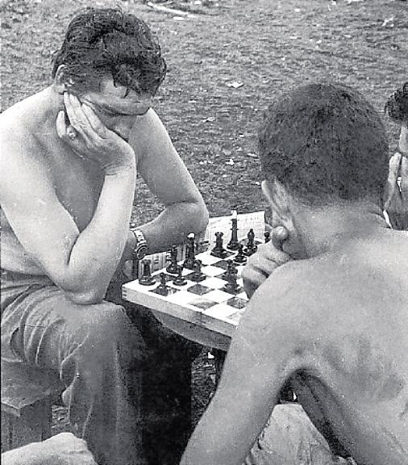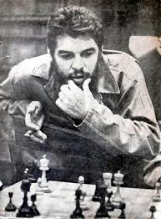

Reproducimos el prólogo del libro “Luces y sombras del ajedrez argentino” de Juan Sebastián Morgado aparecido en mayo de 2014.

La comprobación de que el Che Guevara había concurrido varias veces al Club Argentino de Ajedrez no se encontraba, hasta ahora, fehacientemente probada. Había, sí, versiones, pero ninguna de ellas tenía confirmación plena. El hallazgo de documentos clave en la propia institución y en recortes de diarios, permite reconstruir un aspecto de la vida del Che desde el momento en que ingresó a la Facultad de Medicina de Buenos Aires. Se asoció al Club Argentino con motivo de la participación en el Torneo Universitario por Equipos, que precisamente organizaba el club en su sede, y que vino organizando desde 1911.
Permaneció en esa condición desde el 9 de setiembre de 1949 hasta el 11 de julio de 1950, momento en que fue dado de baja por no pagar las cuotas. A su vez, por la crónica del diario El Mundo del 19 de setiembre de 1949, sabemos que jugó en el 7º tablero del equipo de la Facultad de Medicina, ganando una partida y perdiendo otra.
También fue socio del Club Argentino Marcel Duchamp. Las breves desventu

ras del gran artista en Buenos Aires, donde permaneció sumergido sin que nadie lo reconociera, dieron lugar, sin embargo, a un fructífero progreso del artista en su ajedrez.
Seguramente entusiasmado por el inefable Benito Villegas, Duchamp se pasaba en el Club Argentino muchas horas. Tantas, que su amante Yvonne Chastel se cansó de él y se fue sola a París. Antes de dejar el departamento de la calle Alsina, pegó con cola las piezas al tablero…

Del presidente Juan Domingo Perón y su par español Francisco Franco se relatan con minuciosidad los detalles del match por telégrafo entre España y Argentina, en 1946, un acontecimiento insertado en el llamado Pacto Franco-Perón, por el cual Argentina proveería muchas toneladas de cereales, a cambio de productos españoles. Llamó la atención el desmesurado despliegue del gobierno de Perón al inaugurar el encuentro, realizado en los salones del Automóvil Club Argentino: estaban presentes su esposa Eva y el gabinete de ministros en pleno.

Poco se conocía sobre la vida de José Pérez Mendoza, con excepción de algunos episodios relatados en su libro El ajedrez en la Argentina, de 1920. La feliz decisión de su nieto José Luis Pérez Mendoza de dar a conocer su escrito póstumo, Apuntes de mi vida, permite tener una amplia visión de su vida de martillero y de su decisión de dejar el trabajo activo a los 40 años de edad, para dedicarse a la filantropía y a los viajes por el mundo. Los colegios, las asociaciones de ciegos, las cárceles, las sociedades protectoras de animales y las instituciones de ajedrez fueron destinatarios de su mecenazgo, en especial el Club Argentino.

Las famosas Aguafuertes Porteñas de Roberto Arlt también llegaron al ajedrez. Su pertinaz búsqueda de personajes porteños recaló en algunos destacados protagonistas del juego arte-ciencia: Portela, Pleci, Fenoglio. Mañas, triqui -

ñuelas, acusaciones mutuas, fueron la moneda corriente de ese encuentro, jugado en 1931.

De Oscar Panno se rescata un notable material fílmico de la década del 50, emitido por Sucesos Argentinos, en el que el joven maestrito, como se lo llamaba, protagoniza un curioso video junto a su familia.
Asimismo, son muy atractivos los primeros reportajes que otorgó Panno a diversas revistas y diarios, que lo asediaron luego de obtener el título de campeón mundial juvenil en 1953.

De Miguel Najdorf se ofrecen diversas notas y reportajes que él dio en sus primeros años en Argentina, así como la investigación acerca de las causas por las cuales no pudo jugar el campeonato mundial de 1948.

El azaroso viaje del maestro letón Movsa Feigins, en 1941, destaca los sufrimientos padecidos por algunos de los ajedrecistas que debieron quedarse en Argentina al desatarse la Segunda Guerra Mundial.

Completan esta miscelánea pequeñas biografías del filólogo Amado Alonso, del maestro polaco Paulino Frydman, del astrónomo Miguel Itzigsohn, del obrero pintor Cayetano Rebizzo y del desventurado ministro de educación de la provincia de Buenos Aires entre 1949 y 1952, Julio César Avanza. Además, se esclarecen dos hechos históricos importantes: quiénes fueron los enemigos de Roberto Grau, y qué sucedió en la famosa partida Capablanca-Grau del Torneo de las Naciones de 1939.
Como es habitual en las obras de este autor, se incluyen numerosas citas de diarios y revistas de cada época, a efectos de que el lector pueda percibir más nítidamente los contextos en que se desarrollaron los diversos acontecimientos.
……………………………………………..
El 2/10/05 el diario Clarín publicó la siguiente nota sobre el mencionado libro:
“Desde que tenía 11 años me gustaba jugar al ajedrez, y las primeras noticias que tuve de la existencia de Cuba fue a través del gran ajedrecista José Raúl Capablanca, cuando hizo una visita a la Argentina. Después de Capablanca, el ajedrez quedó muy olvidado. Ahora ha surgido nuevamente el entusiasmo por él, con la Revolución.
Cuando estaba en la Sierra Maestra tenía un juego de ajedrez, pero casi nadie sabía jugarlo”. La frase que publicó el diario El Mundo del 25 de agosto de 1963 le pertenece al por entonces comandante Che Guevara, a quien se le conocía un pasado de “ajedrecista” en nuestro país, pero que recién fue revelado por un historiador del juego ciencia con dos datos concretos: fue socio del Club Argentino y ganó dos partidas en un torneo universitario.

En su libro “Luces y sombras del ajedrez argentino”, de Editorial Dunken, Juan Sebastián Morgado certificó que el 9 de setiembre de 1949, la Comisión Directiva del Club Argentino, ubicado en Paraguay y Callao, aceptó ocho nuevos socios activos entre los cuales se encontraba Ernesto Guevara Lynch. “En el Argentino me habían facilitado las actas, pero las leí luego de mucho tiempo. Fue una búsqueda de hormiga y lo del Che lo encontré en 2006, pero el libro recién pude editarlo ahora”, le contó a Clarín Morgado, que además es Maestro FIDE y fue subcampeón mundial de ajedrez postal en 1984.
En 1947 Guevara Lynch ingresó a la Facultad de Medicina y al año siguiente participó en la 1ª Olimpíada Universitaria donde intervino en ajedrez y en atletismo. En este último torneo saltó 2,80 metros en la competencia de garrocha. El rosarino volvió a participar en el certamen de ajedrez al año siguiente y es allí que Morgado descubrió, mediante los recortes del diario El Mundo, que jugando como séptimo tablero de su equipo, ganó dos partidas en el torneo que organizó el mismísimo Club Argentino. En una venció conduciendo las blancas a un rival llamado Arola y así ayudó a vencer a Farmacia por 6 a 1. La otra, con negras, la ganó frente a Blázquez, aunque Medicina perdió ese match ante Ingeniería por 5 a 2.
“Fue una impresión muy grande, tenía una idea de que podía estar allí”, dijo Morgado sobre ambas actas encontradas tras mantener la paciencia de orfebre en la búsqueda. La número 731 es la del 11 de julio de 1950, cuando la Comisión Directiva del Club Argentino decide “cancelar la aceptación como socio de los señores Ernesto Guevara Lynch y Miguel Winnik, por no haber cumplido con los requisitos de los reglamentos vigentes”.

Al fin y al cabo esas incursiones en el mundo de las 64 casillas no fueron las únicas para Guevara Lynch. Aun cuando se iba transformando en una pieza clave de la Revolución cubana, no abandonó el ajedrez. Como en julio del 58 cuando jugaba en Sierra Maestra con el comandante Sergio Papito Serguera. O como cuando en el Ministerio de Industrias de La Habana, recibía y enfrentaba a Grandes Maestros. Si hasta en 1962 entabló con el ex campeón mundial Mikhail Tal. Muestras de
su estrecha relación con torres, caballos y peones.

DIJO “NOTICIAS DE CHESS-BASE”

Mientras se desarrollaban estos acontecimientos, mientras Reshevsky vencía a Najdorf, mientras Amílcar Celaya publicaba sus notas nacionalistas, el panorama político del país se oscurecía. Por estos momentos, se desarrollaba un evento ajedrecístico muy diferente: el Torneo de Ajedrez de la Cárcel de Villa Devoto, y su campeón, Roberto Pagura, recibía un diploma.

Campeón de ajedrez de Villa Devoto.

“El día 15 de abril de 1953 me encontraba, junto a mi flamante esposa, en la estación Constitución, cuando nos enteramos que se estaba incendiando la Casa del Pueblo, ubicada en Rivadavia 2150, a tres cuadras del Congreso Nacional. Se trataba del edificio donde funcionaban el Partido Socialista, la Biblioteca Obrera y la imprenta de La Vanguardia, el periódico político opositor de mayor circulación en esos días.

¿Qué había pasado? Esa misma tarde había estallado una bomba mientras el General Perón hablaba a sus partidarios en la Plaza de Mayo. Según registran los diarios, lo que siguió fue el discurso de un irritado Perón, que al grito de
— ¡Leña, leña !— (que llegaba desde la plaza), contestó:
— ¿Por qué no empiezan ustedes a darla?—

Llegamos al incendio en el momento en que las llamas devoraban por completo el edificio mientras los bomberos contemplaban pasivamente la escena. Atónitos y sin pronunciar una sola palabra, nos disponíamos a retirarnos cuando fuimos agredidos por un grupo de incendiarios de filiación nazi-fascista, quienes nos entregaron a la policía, que se limitó a conducirnos a una comisaría del Barrio de Congreso, donde –bien tratados– pasamos la noche para ser trasladados al día siguiente a la dependencia Orden Político, y de allí a la cárcel, detenidos por contravenir un edicto policial: “provocar desórdenes en la vía pública”.

Mi esposa sería alojada en el Asilo del Buen Pastor, establecimiento penal dirigido por monjas de esa congregación, que estaba ubicado en la calle Riobamba, frente al Colegio del Salvador. Allí tuvo como compañeras a las presas comunes, las habituales “mujeres de la vida” y a un grupo de detenidas políticas, entre las cuales se destacaba la presencia de la escritora Victoria Ocampo, las que un mes después pasarían a la cárcel de mujeres de la calle Humberto Primo, frente al parque Lezama.

Villa Devoto, uno de los más lindos barrios de Buenos Aires, da su nombre a la antigua “Cárcel de Contraventores” de la calle Bermúdez. A mí me tocó vivir en ella durante 93 días, desde el 16 de abril hasta el 17 de julio de 1953. Durante ese tiempo pasé por varias celdas colectivas (cuadros) a las que nos enviaban como una manera de mantenerlas limpias, pues los presos (un 80% de pobres comerciantes agiotistas y un 20% de presos políticos) se ocupaban de lavarlos a fondo cada vez que los mudaban.

Dentro de los presos políticos, los socialistas éramos mayoría, pero había también comunistas, radicales, y hasta el Doctor Paz Anchorena que había sido profesor universitario y Director de Cárceles durante el último gobierno conservador. Era el que nos suministraba fotos de mujeres semi-desnudas, que pegábamos en las paredes y los policías de las requisas nos robaban. Otro de los presos fue el Dr. Chicho Dellepiane Rawson, un abogado que nos entretenía todo el día contándonos sus muchas aventuras. Era hijo de Elvira Rawson de Dellepiane, la segunda médica recibida en el país. Supimos que él le había hecho varios juicios al gobierno, entre ellos el que acusaba a Perón de regalar los viajes de los asistentes a sus actos.

Como el edicto policial era por 30 días, cuando se cumplió el mes, me trasladaron en un celular de la policía hasta Tribunales, a disposición del Poder Ejecutivo Nacional (PEN). Quiso la casualidad que el celular pasara por el Asilo del Buen Pastor para llevar también a mi esposa, a la que yo no veía desde el 16 de abril. Estando en el camión celular, en una estrechísima celdita, pedí permiso para ver a mi señora, que me denegaron, aduciendo que podría verla en Tribunales, donde volví a pedir permiso al comisario, quien me preguntó:

- ¿Por qué estás preso?
Cuando le dije los motivos,me contestó:
- ¡Entonces aguantate, por meterte en política!...

Y no pude ver a mi señora sino dos meses después, cuando quedamos en libertad por gestión de un familiar...
Nuestros nombres aparecieron en los diarios como detenidos “por difundir rumores alarmistas y estar vendidos al oro extranjero”. Eso representaba para nosotros una cierta tranquilidad, frente al riesgo que corrían los apresados secretamente –como me sucedió dos años antes– que iban a parar a la Sección Especial de la calle Urquiza, donde actuaban los más conocidos torturadores.
Ya ubicado en uno de los cuadros (celdas colectivas) de la cárcel de Villa Devoto, comenzó una nueva vida para mí. Los 150 detenidos triplicaban la densidad normal del lugar, pues a los presos políticos, tan culpables como yo, se sumaba una gran cantidad de comerciantes minoristas detenidos por agio y especulación. La mezcla de personas de diferentes oficios y costumbres daba lugar a las más pintorescas situaciones. Al pasar los días uno tras otro sin noticias de nuestra liberación, comenzamos a preguntarnos si no sería preferible una condena a plazo fijo que prolongar la espera indefinidamente.
Ciento cincuenta personas se organizaron para la limpieza, la preparación de la comida, la higiene personal, el descanso y la recreación, que asumía distintas formas: la lectura, la conversación y la práctica de algunos juegos y deportes. Tuve la fortuna de jugar, sin ningún brillo, algún partido de fútbol y de básquet, y después un Torneo de Ajedrez en el que participó una decena de aficionados. Yo había aprendido a mover las piezas a los 11 años, poco antes del Torneo de las Naciones de 1939, pero, salvo un exitoso desempeño en un torneo infantil, al ajedrez no lo practiqué por mucho tiempo fuera del ámbito familiar.
En el mismo cuadro se alojaba HH, un señor de quien se decía que era un muy buen jugador de ajedrez. Se trataba de un hombre, unos diez años mayor que yo, que revelaba su donjuanismo por las numerosas jóvenes que lo visitaban, y decía ser un importante perseguido por la dictadura, cuya figura y manera de vestir y hablar acentuaban su fama de elegante seductor. No obstante, a quien parecía mi más peligroso adversario, logré derrotarlo en una buena partida y así conquistar invicto el Torneo de Ajedrez de la Cárcel, a la par que me ganaba su resentimiento por haberle despojado de parte de su notoriedad. Un conocido arquitecto se ocupó de confeccionar el diploma que me acreditaba como “Campeón de Ajedrez de Villa Devoto”, encabezado por un humorístico lema: “Las ideas no se matan, las chinches sí”, en alusión a la limpieza que hacíamos de las camas para erradicar esos btchitos.

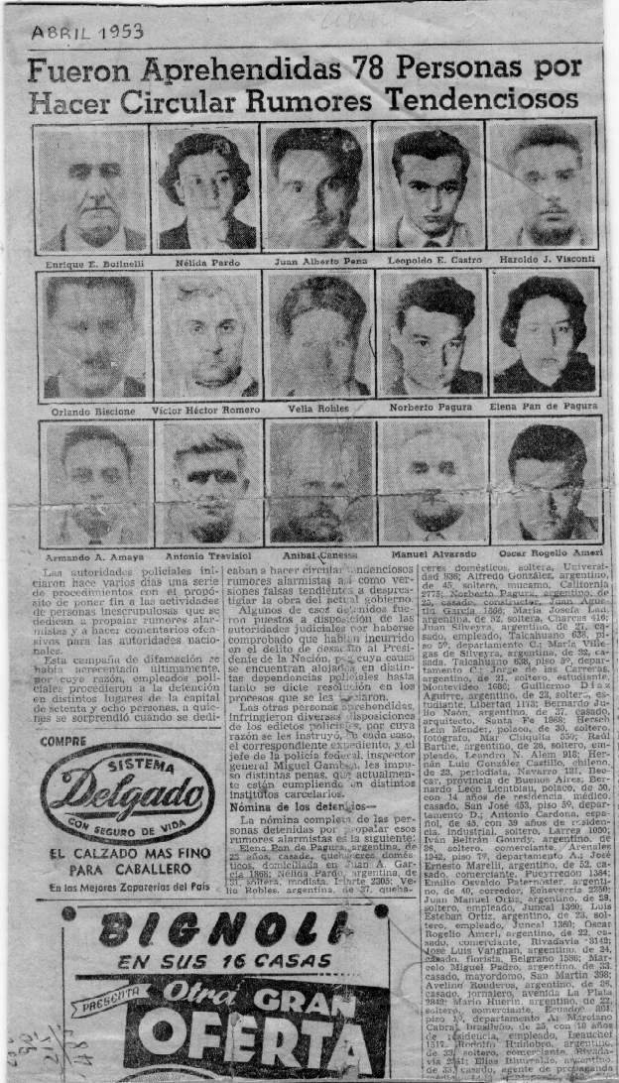

Foto del Diario La Prensa, del 16 de abril de 1955, con los primeros detenidos el día del incendio de la Casa del Pueblo. Entre ellos Roberto Pagura y su esposa.

DICE AHORA R.P.

Suelo decir que nací el 21/9/1927, cuando Alekhine y Capablanca jugaban la tercer partida de su famoso match.
En 1945 -tenía yo 18 años- me afilié al Partido Socialista, donde sigo estando 70 años después.
En 1946 me recibí de Maestro Mayor de Obras en la Escuela Ing. Luis A. Huergo y en 1947 comencé a trabajar en obras de la Facultad de Medicina y del Hospital Escuela.
Casualmente, ese año el Che Guevara comenzaba sus estudios en esa Facultad y años después me asocié con un compañero de trabajo casado con una hermana de Guevara. Eso me permitió conocer al padre del Che en su oficina de la calle Paraguay y su casa de Soler y Santa Fé.
En 1949 me anoté en la Facultad de Arquitectura de la UBA donde obtuve el título de arquitecto en 1960.
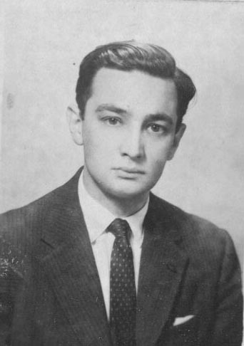

R.P. en 1958

En 1951 –por ser amigo de un militante opositor - fui detenido y amenazado con picana eléctrica en el Dto.Central de la Policiía Federal.
En 1952 me casé y el 15-4-1953 me metieron preso y sufrí cárcel 93 días, como mi esposa, por ser espectador del incendio de la Casa del Pueblo.
Debo señalar que mi señora se había recibido en 1951 de Profesora de Historia en el Instituto del Profesorado Secundario de la calle José Hernández con 9,50 de promedio, el más alto de todos los cursos, pero no pudo ejercer su profesión hasta 1956 porque, aunque había ganado ese derecho, ella se negó a afiliarse al Partido Oficial.
En 1957 y 1959 nacieron mis hijos Roberto A. y Martín y en 1970 me asocié al Círculo de Ajedrez de Villa del Parque. De 1981 a 1987 dirigí 17 números de la revista “Nuestro Círculo” impresa en offset.
Y, finalmente, en agosto de 2002 comencé a editar el semanario “Nuestro Círculo” que hoy se distribuye por correo electrónico a unos 5000 lectores de todo el mundo.
Este año, en el que pronto se elegirán las nuevas autoridades del país, ojalá la ciudadanía no vuelva a equivocarse.

NUESTRO CÍRCULO
Director : Arqto. Roberto Pagura
arquitectopagura@gmail.com
(54 -11) 4958-5808 Yatay 120 8ºD
1184. Buenos Aires – Argentina

